- 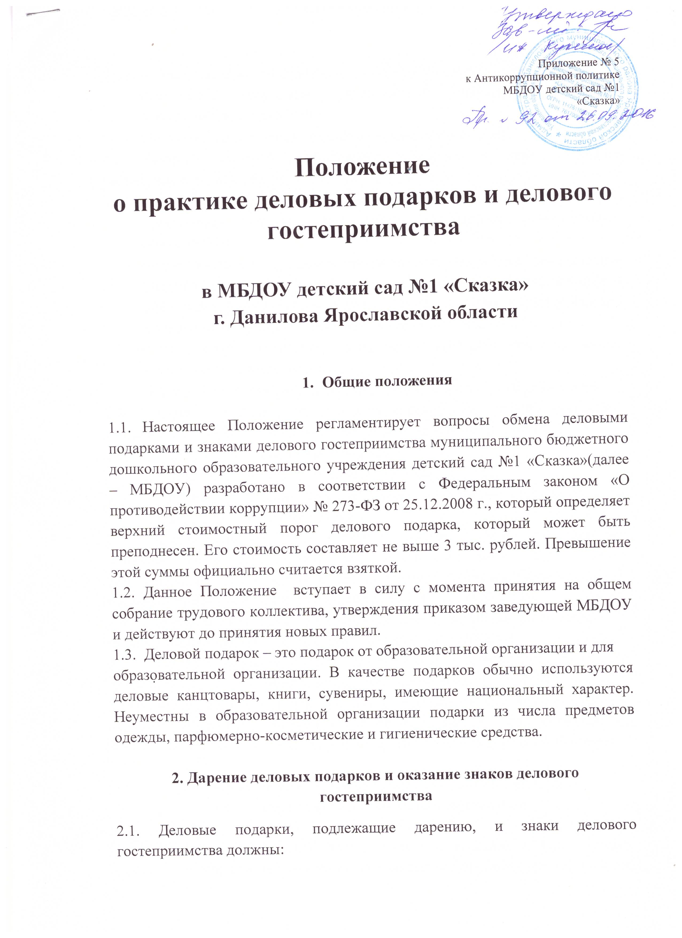- соответствовать требованиям антикоррупционного законодательства Российской Федерации, настоящего Положения, локальных нормативных актов МБДОУ;
- быть оказаны и вручены только от имени организации.
2.2. Деловые подарки, подлежащие дарению, и знаки делового гостеприимства не должны:
- создавать для получателя обязательства, связанные с его должностным положением или исполнением им служебных (должностных) обязанностей;
- представлять собой скрытое вознаграждение за услугу, действие или бездействие, попустительство или покровительство, предоставление прав или принятие определенных решений либо попытку оказать влияние на получателя с иной незаконной или неэтичной целью;
- быть в форме наличных, безналичных денежных средств, ценных бумаг, драгоценных металлов;
- создавать риск для репутации, как организации, так и ее работников.
2.3. Стоимость подарка, подлежащего дарению, не должна превышать стоимость, установленную локальным нормативным актом организации.
2.4. Специфика выбора деловых подарков:
- подарки, которые дарят должностные лица.
- в процессе выбора подарка важно учитывать национальные и культурные особенности страны.
2.5. Подарок должен быть памятной вещью. Подарки руководителю образовательной организации от подчиненных могут быть только коллективными, при этом они не являются обязательными. Индивидуальный подарок от подчиненного – нарушение делового этикета.
2.6. Подарки руководителя подчиненным, наоборот, вполне допустимы и
должны расцениваться как поощрение, одобрение их работы.
2.7. Подарок принято вручать двумя руками (за исключением мелких предметов). При вручении подарков необходимо также учитывать характер
мероприятия. В официальной обстановке вручение и сам подарок должны обязательно учитывать место проведения мероприятия, характер торжества, состав участников и обстановку, характер отношений и другие особенности.

3. Получение работниками организации деловых подарков
и принятие знаков делового гостеприимства

3.1. Работники МБДОУ могут получать деловые подарки, знаки делового гостеприимства только на официальных мероприятиях, если это не противоречит требованиям антикоррупционного законодательства Российской Федерации, настоящего Положения, локальным нормативным актам МБДОУ.
3.2. При получении делового подарка или знаков делового гостеприимства работник МБДОУ обязан принять меры по недопущению возможности возникновения конфликта интересов в соответствии с Положением о конфликте интересов, утвержденным локальным нормативным актом МБДОУ.
3.3. В случае возникновения конфликта интересов или возможности возникновения конфликта интересов при получении делового подарка или знаков делового гостеприимства работник МБДОУ обязан в письменной форме уведомить об этом структурное подразделение или должностное лицо организации, ответственное за противодействие коррупции, в соответствии с процедурой раскрытия конфликта интересов, утвержденной локальным нормативным актом организации.
3.4. Работникам МБДОУ запрещается:
- принимать предложения от организаций или третьих лиц о вручении деловых подарков и об оказании знаков делового гостеприимства, деловые подарки и знаки делового гостеприимства в ходе проведения деловых переговоров, при заключении договоров, а также в иных случаях, когда подобные действия могут повлиять или создать впечатление об их влиянии на принимаемые решения;
- просить, требовать, вынуждать организации или третьих лиц дарить им либо их родственникам деловые подарки и/или оказывать в их пользу знаки делового гостеприимства;
- принимать подарки в форме наличных, безналичных денежных средств, ценных бумаг, драгоценных металлов.
3.5. Работник МБДОУ, получивший деловой подарок, обязан сообщить об этом руководителю МБДОУ и заместителю заведующего по АХР в связи с их должностным положением или исполнением ими служебных (должностных) обязанностей, сдачи и оценки подарка, реализации (выкупе) и зачислении средств, вырученных от его реализации, утвержденным локальным актом МБДОУ.

